.  186 | KARTA ADRESOWA ZABYTKU NIERUCHOMEGO |  | 3. Miejscowość  PAWŁOWO
1. Nazwa  CHLEWNIA  w zespole folwarcznym |  | 2. Czas powstania  l. 20 XX w. | 4. Adres  Pawłowo  62-250 Czerniejewo
8. Fotografia z opisem wskazującym orientację albo mapa z zaznaczonym stanowiskiem archeologicznym  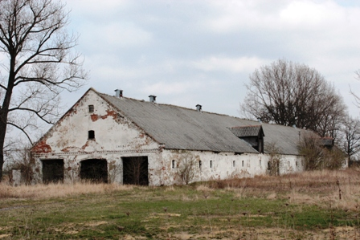  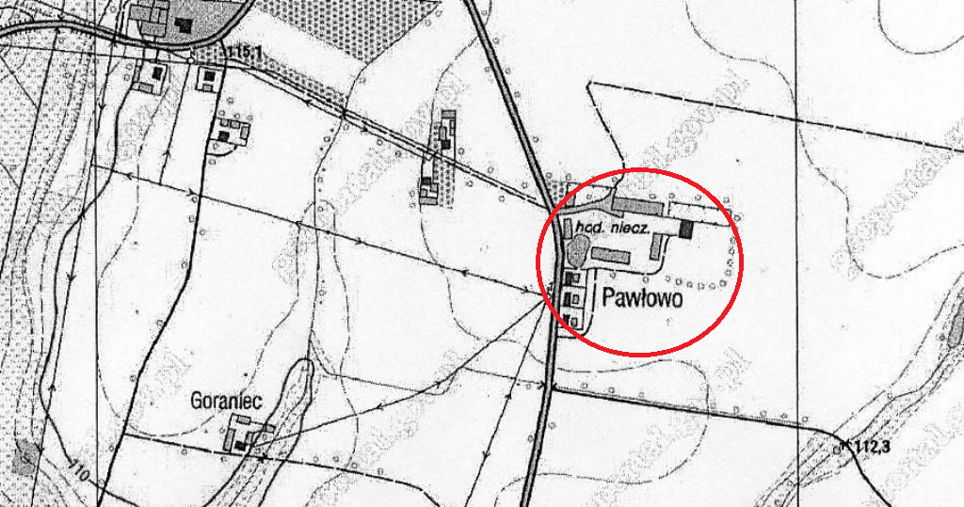 |  |  | 4. Adres  Pawłowo  62-250 Czerniejewo
5. Przynależność administracyjna

województwo:
WIELKOPOLSKIE

powiat:
GNIEŹNIEŃSKI

gmina:
CZERNIEJEWO

6. Formy ochrony

decyzja o warunkach zabudowy
7. Opracowanie karty adresowej (autor, data, podpis)
Włodzimierz Dopierała
16.04.2012 r.

